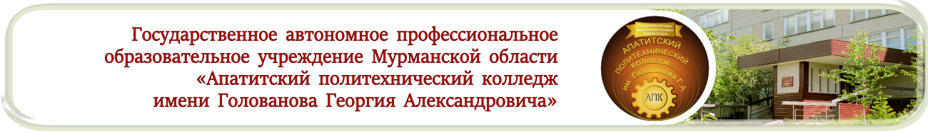

СОГЛАСОВАНО
Нач. отдела по УПР
ГАПОУ МО «АПК»
______________ А.А.Рожкова
«____» ________________ 2021 г.

МЕТОДИЧЕСКАЯ РАЗРАБОТКА
открытого творческого урока
По специальности 43.01.09 ПОВАР, КОНДИТЕР
ПМ 05 Процессы приготовления хлебобулочных, мучных кондитерских изделий

Шоколадная фантазия. Темперирование и формовка.



Апатиты
2021
Организация-разработчик: ГАПОУ МО «АПК имени Голованова Г.А»

Разработчики:

Артемьева А.А.., преподаватель
_________________________
Ф.И.О., ученая степень, звание, должность

Обсуждено на заседании методической комиссии

Протокол №_______ от «_____» _________ 2021г.

Председатель МК ________________________ Т. М. Полторацкая

ПОЯСНИТЕЛЬНАЯ ЗАПИСКА

Рабочая программа по специальности 43.01.09 Повар, кондитер разработана на основании Федерального государственного образовательного стандарта (ФГОС) по профессии СПО, утвержденного Приказом Министерства образования и науки Российской Федерации от 9 декабря 2016 г. № 1552. в рамках изучения профессионального модуля ПМ 05 Организация и процессы приготовления хлебобулочных и мучных кондитерских изделий обучающийся должен:
уметь:
1. Проверять органолептическим способом качество и соответствие основных продуктов и дополнительных ингредиентов к ним технологическим требованиям к шоколаду;

2. Выбирать производственный инвентарь и оборудование для темперирования шоколада;

3. Использовать различные технологии темперирования шоколада;

4. Оценивать качество шоколада;

5 . Отработать практические навыки по темперированию шоколада;

В результате проведения лабораторной или практической работы обучающийся должен
знать:

1. Классификацию, пищевую ценность, требования к качеству шоколада;

2. Правила выбора основных продуктов и дополнительных ингредиентов к ним при темперирования шоколада;

3. Правила безопасного использования и, последовательность выполнения технологических операций при темперировании шоколада;

4. Температурный режим и правила темперирования шоколада;

5. Правила проведения бракеража;

6. Способы сервировки и варианты оформления, температуру подачи;

7. Правила хранения и требования к качеству шоколада

П Л А Н У Р О К А
ОТКРЫТОГО ТВОРЧЕСКОГО УРОКА по ПМ 05
ПРЕПОДАВАТЕЛЯ АРТЕМЬЕВОЙ А.А.
II КУРС ГРУППА 281

43.01.09 ПОВАР, КОНДИТЕР

Группа: 281
Дата проведения: 25.02.2021
Место проведения: 106 Лаборатория «Организация обслуживания. Технического оснащения кулинарного и кондитерского производства.»

Преподаватель: Артемьева Ангелина Александровна

Профессиональный модуль: ПМ 05 Организация и процессы приготовления хлебобулочных и мучных кондитерских изделий

Тема: «Шоколадная фантазия»

Учебно-производственная цель: Демонстрация современных технологий при использовании шоколада для оформления кондитерских изделий, распространение передового педагогического опыта

Задачи:
1.Углубить знания обучающихся о шоколаде как одном из
материале, используемом и при оформления кондитерских изделий,
имеющем свою специфику.
2.Способствовать формированию профессиональных навыков и
умений при оформлении кондитерских изделий.
3.Развить воображение и творческие способности у обучающихся.
Подготовительный этап:
Подбор теоретического материала о шоколаде.
Подбор необходимого инвентаря и оборудования для работы с шоколадом.
Подготовка полуфабрикатов для показательного оформления готовых изделий.
Приготовление готовых кондитерских изделий для мини выставки.
Метод проведения:
Практическая демонстрация приготовления полуфабрикатов из шоколада и приемы использования данных изделий.
Обеспечение мероприятия:
Оборудование: плита, производственные столы, холодильник.
Инструменты, инвентарь, кухонная посуда: ножи кондитерские, лопатки, кисть, шпатель, заготовки шаблонов, формы пластиковые.
Сырье: шоколад, шоколадная стружка, цветной кондурин, орехи, фрукты.
Тип урока – Комбинированный, усвоение новых знаний и первичное их закрепление.
Вид урока – урок практикум

Форма работы – коллективная
Методы обучения – исследовательский, интерактивный, самостоятельной работы.

Учебные работы и операции: Ознакомить обучающихся с основными положениями инструкций, касающихся правил поведения обучающихся в лаборатории 106 Лаборатория «Организация обслуживания. Технического оснащения кулинарного и кондитерского производства.», с основными требованиями производственной санитарии и личной гигиены, со средствами индивидуальной защиты, обстоятельствами и причинами характерных нарушений правил ТБ в учебных мастерских, с действиями обучающихся при возникновении несчастного случая, а также с порядком его расследования и оформления, с пожарной и электробезопасностью в учебно-производственной мастерской и действиями обучающихся при возникновении пожара и поражении электрическим током.

Ход мероприятия:
Небольшая историческая справка…
Шоколад производится из зерен дерева под названием «Теоброма какао». С греческого теоброма – пища богов.
Родина шоколада – Южная Америка, земля древних ацтеков, которые с большим почитанием относились к этому дереву и даже использовали его зерна вместо денег. Они видели в плодах дерева источник силы и здоровья. Если в измельченные зерна какао добавить немного пряностей, то получается освежающий и питательный напиток. Этот напиток был очень горьким. В 16 веке европейские завоеватели привозят напиток в Европу, здесь в него добавляют сладкие приправы, и он превращается в очень дорогое и изысканное удовольствие для немногих.
Плоды какао включают в себя обширный комплекс биологически активных веществ и витаминов, в том числе алкалоиды и антиоксиданты. Особый интерес, с точки зрения влияния напитков какао и шоколада на показатели здоровья человека вызывают антиоксиданты. Давно доказано что антиоксиданты играют важную роль в профилактике заболеваний сердца и сосудов. Известна способность какао – предупреждать развитие гипертонической болезни.
В целом какао и шоколад зарубежные диетологи рассматривают сегодня как важнейший элемент здорового питания, обеспечивающий в первую очередь, профилактику заболеваний сердца и сосудов.
Ход демонстрации:

Технологическая карта урока

№ | Этап урока | Время (мин)
1 | Орг. момент:  1.1. Проверить явку обучающихся (количество) и их готовность к уроку;  1.2. Проверить внешний вид (сменную обувь и подготовку их к занятию);  1.3. Проверить соблюдение обучающимися правил санитарии и гигиены;  1.4. Назначить дежурных и объяснить им их обязанности;  1.5. Объяснить ход и последовательность проведения практического занятия. | 5
2 | Вводный инструктаж:  Сообщить тему и цель урока, провести мотивацию изучаемой темы, актуализировав данную тему урока.  Изложение нового материала  Показать приёмы работы (в соответствии с правилами демонстрации), предупредив о вероятности типичных ошибок при выполнении последующих операций (обратить внимание на приёмы самоконтроля, показать предотвращения ошибок в данном случае);  Предложить обучающимся повторить рабочие приёмы.  Осветить передовые способы работы при выполнении задания, приёмы и инструменты (оборудование) новаторов производства, особенности прогрессивных технологий; | 20 минут
3 | Текущий инструктаж (самостоятельная работа учащихся)  1 Проверить организацию и содержание рабочих мест  2.Проверить работу учащихся на рабочих местах (правильность выполнения);  3.Проверить правильность соблюдения технологической последовательности.  4.Проверить правильность ведения самоконтроля и соблюдении технических условий работы (соблюдение правил техники безопасности);  5.Провести приёмку и оценку выполненных работ | 15 минут
4 | Заключительный инструктаж:  Подведение итогов занятия  Организует совместную деятельность по обсуждению результатов урока  При этом обучающиеся должны понять причины успеха или неуспеха своей учебной деятельности. Выставление оценок и комментарии, выставленных оценок. Делают выводы о достижении поставленной цели урока. | 5 минут

ХОД ЗАНЯТИЯ УЧЕБНОЙ ПРАКТИКИ

№ | Задачи этапа | Деятельность преподавателя (по этапам урока) | Деятельность обучающихся
- Организационная часть 5 минут
1.1 | Создать общий рабочий настрой на работу. | Приветствие:  Здравствуйте ребята! Сегодня у нас не обычный урок, сегодня у нас творческий урок, где у вас есть прекрасная возможность творить и вытворять.Староста огласите, пожалуйста, явку обучающихся? | Построение, приветствие, доклад старосты группы о количестве присутствующих к началу урока.
1.2 | Проверить подготовку рабочих мест к занятию | Все ли готовы к занятию? На ваших столах должны быть технологические карты, сырье (шоколад). Инвентарь. | Обучающиеся проверяют готовность рабочего места, при необходимости сообщают чего не хватает.
1.3 | Назначение дежурных | Озвучивает ФИО обучающихся, согласно графика дежурств. Объясняю им их задачи на сегодня: Ваши задачи –после окончания практического задания, проверяете, чистоту рабочих мест, оборудования и инвентаря. Задачи ясны? | Дежурные слушают свои задачи на, если возникают вопросы, то задают.
1.4 | Объяснить ход и последовательность проведения занятия: | Структура занятия учебной практики будет такова:  1. Краткий инструктаж по охране труда и технике безопасности,  -демонстрация приемов темперирования  - демонстрация окончательного результата  2. Отрабатываем самостоятельно навыки, темперируем шоколад и заливаем в формы.  3. Обсудим сложности, возникшие в работе, разберем основные ошибки, будут выставлены и прокомментированы оценки | Обучающиеся слушают
2 | Объявление темы и целевая установка на урок | Сегодняшний урок необычный, он дает вам право на вашу фантазию. Вы сможете своими руками испробовать технику приготовления шоколада необычным образом и освоить азы мастерства шоколатье.  -Цель темперирования состоит в том, чтобы перекристаллизовать какао-масло в шоколаде. Все дело в температуре, при которой шоколад перерабатывается. В процессе темперирования какао-масло в шоколаде принимает устойчивую кристаллическую форму. Это гарантирует твердость, силу сжатия и блеск конечного охлажденного продукта. Если вы просто расплавите шоколад (при 40-45 °C) и оставите его остывать до подходящей рабочей температуры, конечный продукт получится без глянцевого блеска. Ключевых принципов правильного темперирования три: время, температура и движение. Но если вы должным образом доведете шоколад до нужной рабочей температуры, превосходный результат вам гарантирован. Вот, что означает для нас темперирование: доведение шоколада до нужной рабочей температуры и одновременно поддержание кристаллической структуры какао-масла.  Скажите, пожалуйста, каким должен получиться хорошо протемперированный шоколад?  Цель: Освоить приёмы, связанные с процессом темперирования шоколада  Проявить фантазию в украшении фигур из шоколада  Задачи урока: изучить технологию темперирования и понять кристаллическую решетку шоколада | Обучающиеся отвечают  - плотный  -глянцевый  -не таять в руках
2.2 | Актуализация знаний | Прежде, чем приступить к изучению этой темы, давайте вспомним с Вами теоретические аспекты данной темы  Вопросы группе  Что же такое готовый шоколад? Главное его составляющее.  Какао-масло  Продукт отжима какао-тертого под большим давлением. Это основа шоколада, ведь именно благодаря какао-маслу шоколад тает во рту, оставаясь при этом твердым в руках. Температура его плавления составляет 32—35°C. При этом какао-масло является одним из самых стабильных жиров, и может храниться без изменений в течение нескольких лет.  Какао-порошок  Измельченный жмых, который остаётся от какао-тертого после отжима какао-масла. Обычно используется как основа для какао и горячего шоколада.  Как различен состав шоколада, его главное отличие ? | Ответ:  Это продукт переработки какао-бобов и сахара.  Ответ:  Горький -больше какао порошка (60%)  Молочный меньше (30%)
2.3 | Подготовительные работы | Существует множество способов темперировать шоколад. Изучим, на мой взгляд, самый простой из них. От вас не требуется дополнительное оборудование, он срабатывает совершенно всегда и занимает считанные минуты.  Оптимальная температура помещения и поверхностей при работе с шоколадом 16-22 градуса.  Вот, почему важно работать с шоколадом, который был темперирован:  Он не тает в руке (декоры, конфеты, скульптуры, глазирование)  Такой шоколад имеет правильную, однородную и стабильную структуру (важно для ганашей и других изделий с шоколадом), также он не крошится при разламывании  Быстро застывает и кристаллизуется (создание декоров, покрытий, конфет)  Идеально блестит (при использовании гладких форм)  Сжимается застывая (значит легко выходит из поликарбонатных, пластиковых форм) | обучающиеся внимательно слушают.
2.6 | Демонстрация трудовых приемов | - Распустите шоколад короткими импульсами на водяной бане до 45–50°C. Пар и вода не в коем случае не должны попасть в чашу и шоколад.  - Продолжительность импульсов нагрева зависит от количества шоколада: если шоколада немного, импульсы должны быть по 10–15 секунд. Чем больше шоколада, тем дольше импульсы. Доставайте миску и тщательно перемешивайте шоколад после каждого импульса, чтобы не сжечь его.  - Начните остужать шоколад, добавив около 10-15% каллет, имеющих температуру 15-20°C. Сразу большое количество каллет не добавлять, т.к. необходимый объем каллет зависит от множества факторов - от температуры расплавленного шоколада, от температуры самих каллет, температуры воздуха в помещении.  - Хорошо перемешайте шоколад так, чтобы твердые кристаллы каллет тщательно и однородно смешались с ним.  - Если вы заметили, что каллеты тают слишком быстро — это означает, что шоколад еще слишком горячий. Добавьте еще небольшое количество каллет, и, помешивая, снижайте его температуру до 27°C для темного шоколада и 25-26°C для белого и молочного.  - Поднимаем температуру шоколада до рабочей температуры 31-32 С для темного и 29-30 С для белого и молочного шоколада. Шоколад готов к работе.  - Проверить правильность темперирования можно окунув кончик шпателя в шоколад и оставить на 2-3 минуты кристаллизоваться - если шоколад за это время застыл и обладает хорошим блеском, то темперирование выполнено правильно.  - Можно залить полученный шоколад в форму. Хорошо отбить, чтобы не было на поверхности пузырей от воздуха. Добавить орехи или фрукты  - Оставить застывать, после того как шоколад начнет застывать можно убрать в холодильник.  - Выложить из формы и украсить кондурином. | Обучающиеся выходят, становятся около преподавателя и внимательно смотрят и слушают
3 | Выдача заданий и распределение обучающихся по рабочим местам. | Задание на смену: «Протемперировать шоколад соблюдая температуру.»  Целевые обходы по рабочим местам обучающихся:  Первый обход – проверить организацию рабочего места.  Второй обход – проверить работу учащихся на рабочих местах, умение выполнять текущую уборку рабочего места.  Третий обход - проверить соблюдение технологической последовательности операций. Обратить внимание на технологические ошибки и помочь в их исправлении.  Четвертый обход - провести приемку и оценку выполненных работ. | Обучающиеся выполняют практическое задание
4 | Персональная оценка выполненной работы Подведение итогов занятия | -Подвести итоги занятия  -Проверить качество усвоения материала  -Выставить и прокомментировать оценки обучающимся  -Указать на допущенные ошибки и разобрать причины их возникновения.  -Продемонстрировать лучшие работы | Обучающиеся слушают комментарии о своих работах, получают оценки

Преподаватель __________________________________ А.А. Артемьева

Приложение 1
Как темперировать шоколад
Возьмём 1-2 плитки шоколада. (Круглые каллеты хороши при работе с большим весом темперируемого шоколада.) Нашинкуйте шоколад острым ножом узкими полосками сначала поперёк плитки, затем повторите процедуру в продольном направлении. (Тереть на терке шоколад не советую: очень муторная и грязная процедура.)
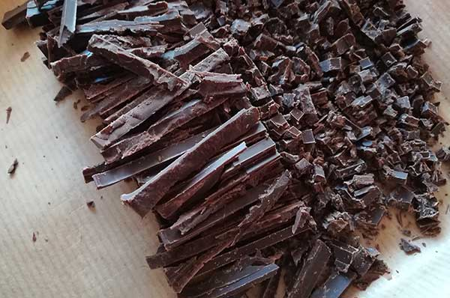

Основную массу шоколада пересыпьте в миску.
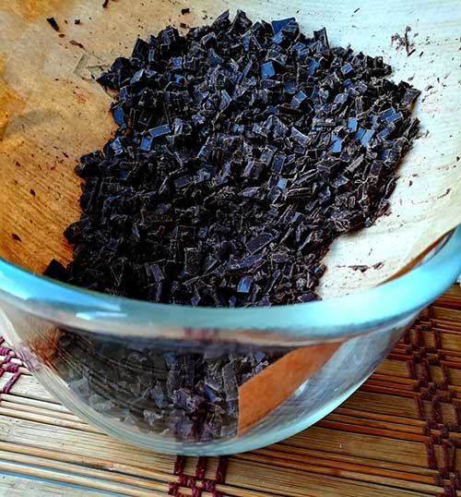

Грамм 10-20 отложите, ещё более мелко дорубив отложенный шоколад. (Эта заначка нужна на случай, если вы слегка перегреете основной шоколад.)
Поставьте кастрюлю с водой на плиту. Следите за нагревающейся водой. Мах температура воды не должна превышать 50-60 градусов по С. Поставьте миску с шоколадом на водяную баню. Ещё не растаявший шоколад постоянно помешивайте. (Первое время слегка подтаявший и ко всему липнущий шоколад неудобно мешать ложкой или лопаткой.)
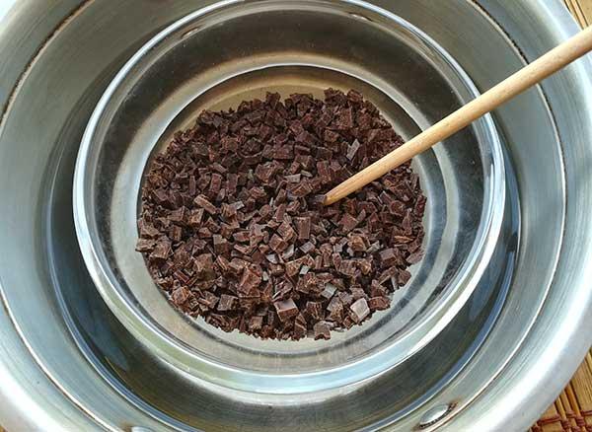
ваш шоколад наполовину растопится. Самое оно!
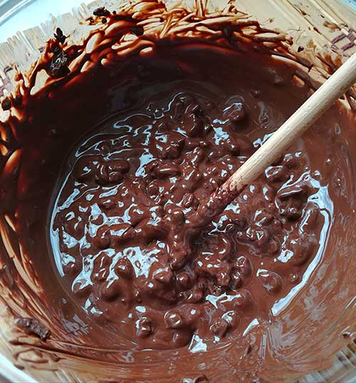
Снимайте миску с бани и начинайте вымешивать шоколад силиконовой лопаткой до полного расплавления всех кусочков.
К моменту, когда все кусочки шоколада растворятся в общей массе, температура темного шоколада должна упасть до 34-33 градусов. Контролируйте падение температуры кулинарным или термометром.
Добавляйте к основной массе растопленного шоколада оставшийся и так же вымешивайте до полного растворения комочков
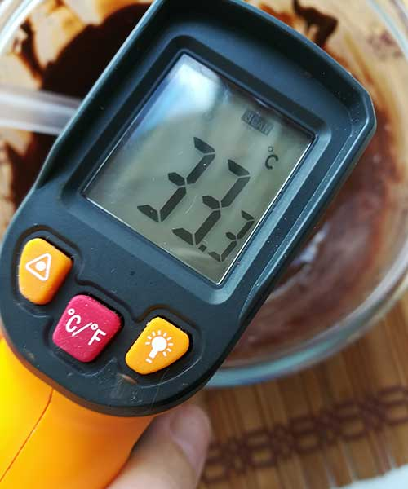
Если шоколад полностью расплавился, а температура оказалась выше 34 градусов, всыпьте в шоколад немного шоколадной крошки из заначки, чтобы остудить шоколадную массу до 34-33 градусов. Если температура шоколада упала ниже 30 градусов, шоколад стоит подогреть на водяной бане заново.
Итак, вы хорошо вымешали шоколад, и его температура идеальна, заливаем в формы заранее приготовленные и полностью сухие, самое время избавиться от пузырьков воздуха. Поставьте форму на толстое полотенце и активно постучите дном по поверхности полотенца. (Основная масса пузырьков должна подняться со дна и лопнуть.)

Распространённые ошибки темперирования шоколада
а) температура готового к работе шоколада выше 34 градусов. Результат — незастывающий, вязкий, липнущий к рукам шоколад.
б) температура рабочего темного шоколада ниже 29 градусов. Результат — белесые разводы, седина на шоколадном покрытии.
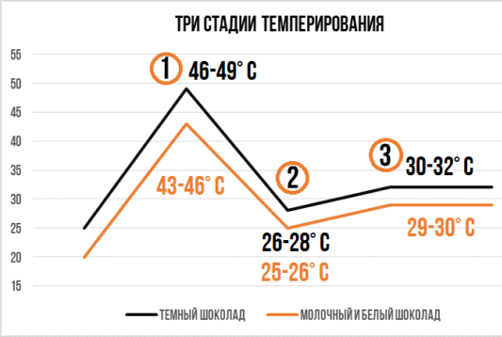

Изготовление шоколада на производстве


